# **Laboratorul nr. 13 Realizarea cablajului imprimat (PCB) – partea a 2-a**

**Obiective.** În urma efectuării lucrării de laborator se învață realizarea unui cablaj imprimat pentru un circuit care conține circuitul integrat al unui AO:

* pregătirea circuitului desenat pentru proiectarea circuitului imprimat;
* lansarea PCB Editor şi desenarea conturului plăcii de circuit imprimat (PCB);
* plasarea găurilor de prindere a plăcii;
* plasarea componentelor pe placă;
* editarea poziției componentelor;
* alegerea stratului de rutare;
* alegerea lățimii traseelor;
* rutarea manuală.

**Tema 26**

Utilizând Orcad PCB Editor, să se realizeze circuitul imprimat pentru schema din fig. L13-1:



**Fig. L13-1.** *Schema circuitului utilizat la realizarea PCB*

**Modul de lucru**

1. **Atribuirea de nume unor amprente de componente**

* Se selectează desenul din Capture;
* Se deschide fereastra de proprietăți Property Editor tastând Ctrl+E;
* În fereastra Filter by se alege Orcad Layout sau Allegro PCB Designer;
* În căsuțele goale de la PCB Footprint din dreptul conectorilor CON1 se completează **TESTCOUP**;
* Se schimbă footprint-ul pentru rezistoare (dacă este cazul) şi se alege - **AXRC05**;
* Se schimbă footprint-ul pentru condensatoare şi se alege - **CAP196** pentru toate condensatoarele electrolitice;
* Pentru circuitul integrat LM324 se alege amprenta **DIP14_3**.

**IMPORTANT:** condensatorul electrolitic **C_elect** din biblioteca ANALOG nu este compatibil cu amprenta sa. Pinii amprentei sunt numerotați cu **1** şi **2** iar cei ai componentei sunt **P** şi **N**. Din această cauză, programul nu va putea să potrivească componenta cu amprenta sa. Trebuie editată componenta:

* Selectare componentă, clic dreapta şi se alege Edit Part;
* Dublu clic pe fiecare pin separat şi se modifică la Number **P** în **1** iar **N** în **2**;
* Se închide fereastra de editare (File>Close) şi se alege opțiunea Update All pentru ca modificările să devină valabile pentru toate condensatoarele electrolitice din schemă.

1. **Pregătirea circuitului desenat pentru proiectarea circuitului imprimat**

* În fereastra Project manager clic pe **.\t26.dsn**
* Verificarea regulilor electrice – **DRC** -  (vezi L12)
* Generarea listei de componente – **BOM** -  (vezi L12)
* Generarea fişierelor **netlist** – **pstxnet.dat**, **pstxprt.dat** şi **pstchip.dat** -  (vezi L12).

1. **Lansarea PCB Editor**

* Se face automat după crearea fişierelor netlist, răspunzând afirmativ în fereastra de dialog care se deschide;
* În folder-ul curent programul creează un subfolder cu numele **allegro** şi în el se salvează placa cu numele **t26.brd**.

1. **Desenarea conturului plăcii**

* Din bara de meniuri se alege Outline > Board/Design
* Board/Design edge clearance se modifică din 400.00 MIL în **100.00 MIL** (**2,5 mm**);
* Clic în Place rectangle și apar ferestrele de definire a dimensiunilor plăcii: Wdt: **2000 mils** Hgt: **1500 mils**;
* clic din nou în fereastra Wdt: pentru ca setările să devină cele dorite
* poziționarea dreptunghiului în punctul de coordonate (0.00,0.00) astfel:
  + Mai întâi NU se închide fereastra de dialog Board/Design Outline
  + Apoi în partea inferioară a ferestrei de lucru PCB Editor clic pe butonul P (Runs the Pick command).
  + În fereastra Pick se completează la Value cu 0,0;
  + Clic pe butonul Pick și conturul plăcii se poziționează automat în punctul de coordonate (0.00,0.00);
  + Clic pe butonul Close din fereastra Pick;
* Clic pe butonul Close din fereastra de dialog Board/Design Outline;
* mărirea dimensiunii imaginii utile dând clic pe butonul  - Zoom Fit (F2).

1. **Plasarea găurilor de prindere a plăcii**

* Operațiunea trebuie efectuată înainte de plasarea componentelor;
* Din meniul Place se alege submeniul Mechanical Symbols... Se deschide fereastra de Placement unde se alege **MTG125** (gaură de aproximativ 3,1 mm) bifând în căsuța din fața modelului. Cursorul se transformă în simbolul găurii şi se deplasează pe placă;
* Se plasează 4 găuri în cele 4 colțuri, la 5 mm de fiecare margine a plăcii, chiar în colțurile dreptunghiului interior care defineşte aria de siguranță pentru plasarea componentelor şi traseelor, definită cu ajutorul parametrului Board/Design edge clearance.

1. **Plasarea componentelor pe placă**

* Plasarea componentelor se face manual, fie individual, fie una după alta în ordinea de așezare din fereastra Placement;
* Din meniul Place se alege submeniul Components Manually…;
* Pentru a aduce o componentă pe placă se dă clic în căsuța din fața componentei şi, automat, footprintul se agață de cursor şi astfel poate fi tras în placă. Se aduc, pe rând, toate componentele (amprentele lor) şi se aşează orientativ ca în fig. L13-2, respectând așezarea funcțională a componentelor schemei din fig. L13-1.
* La piesa plasată pe placă, iconul din stânga piesei din fereastra Placement devine verde şi are în el litera **P**, ceea ce înseamnă ”componentă plasată”.

1. **Editarea poziției componentelor**

* **Selectarea** unei componente, în vedera mutării pe placă, se face dând clic pe butonul  Move (Shift+F6);
* **Rotirea** unei componente:
  + **când se aduce componenta** dând clic dreapta şi alegând Rotate din meniul derulant care se deschide
  + **prin selectarea ei, după așezarea pe placă**: Edit > Rotate.
* Componenta se roteşte (pivotează) în jurul pinului său notat cu **1**.
* Piesele se aşează astfel încât rastrul (liniile subțiri de interconexiune) să se intersecteze cât mai puțin şi să permită astfel o rutare comodă;
* simbolul oricărei componente nu are voie să nu depăşească aria de plasare a componentelor şi traseelor (dreptunghiul interior). În caz contrar, programul semnalează situația nedorită printr-un fluturaş roşu.

**IMPORTANT: componentele se pot doar deplasa şi roti. Oglindirea (Mirror) mută componenta pe fața cealaltă a plăcii (de pe Top pe Bottom)!!!**

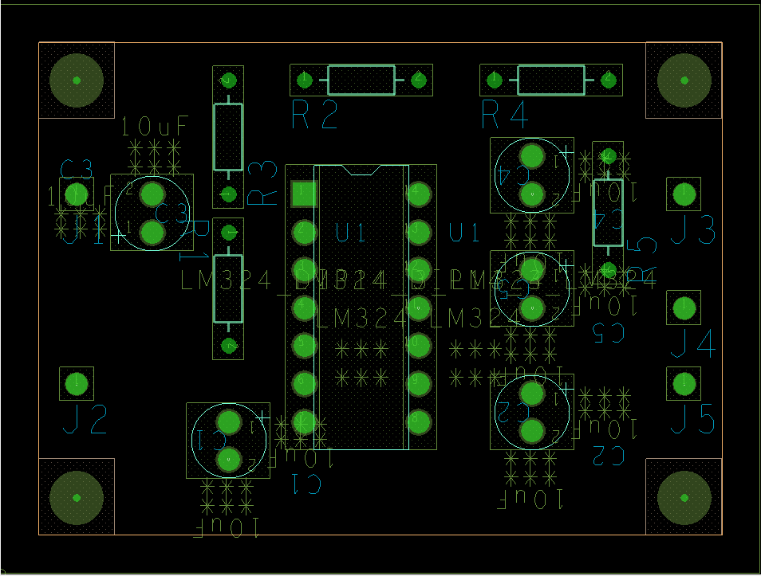

**Fig. L13-2.** *O idee de așezare a componentelor*

* Placa cu componentele așezate orientativ ca în fig. L13-2 se salvează cu numele **t26-1.brd**.

1. **Alegerea stratului de rutare**

* Clic pe butonul  Add Connect (F3) din şirul de butoane verticale din stânga;
* Clic pe Options din meniul vertical dreapta;
* În fereastra Act (Active Layer) se alege din meniul derulant Bottom (culoare galbenă) pentru rutare (trasare) pe fața opusă pieselor;
* Stratul alternativ se alege Top (culoare verde) şi se alege din meniul derulant Alt;
* La Line lock se alege 45 şi astfel modificarea permisă a direcției unui traseu se face la 45 de grade;

1. **Alegerea lățimii traseelor**

* Se face în fereastra Options modificând parametrul Line width în 12.00 (mils) adică aproximativ 0,3mm;

1. **Rutarea manuală**

* Clic pe butonul  Add Connect (F3);
* Clic pe pinul de start al unui traseu şi se trage de cursor;
* Clic când se doreşte schimbarea orientării traseului fixând colțuri la 45°;
* Clic pe pinul de destinație pentru a finaliza traseul;
* Se repetă paşii de mai sus pentru toate traseele;
* Clic cu butonul din dreapta și se selectează Done când s-a terminat;
* PCB-ul proiectat poate fi de forma celui din fig. L13-3.

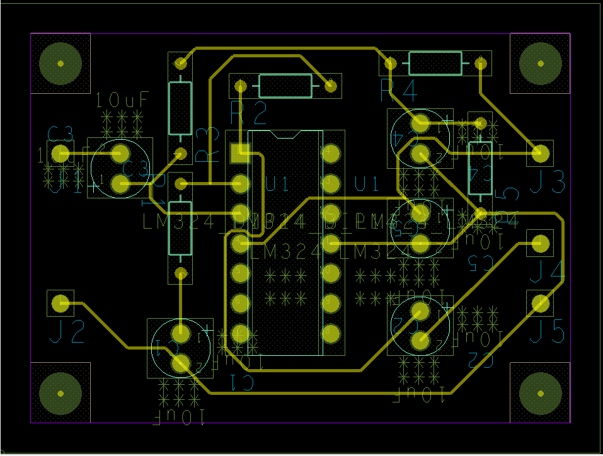

**Fig. L13-3.** *O variantă de rutare a traseelor*

* Placa astfel realizată se salvează cu numele **t26-2.brd**.

1. **Curățarea traseelor**

În PCB Editor:

* Route 🡪 Gloss 🡪 Parameters….
* Se deschide fereastra Glossing… Se debifează Via eliminate, apoi clic pe butonul Gloss.
* Instrumentul Gloss va îmbunătăți traseele și unghiurile (fig. L13-4).
* Placa se salvează cu numele **t26-3.brd**.

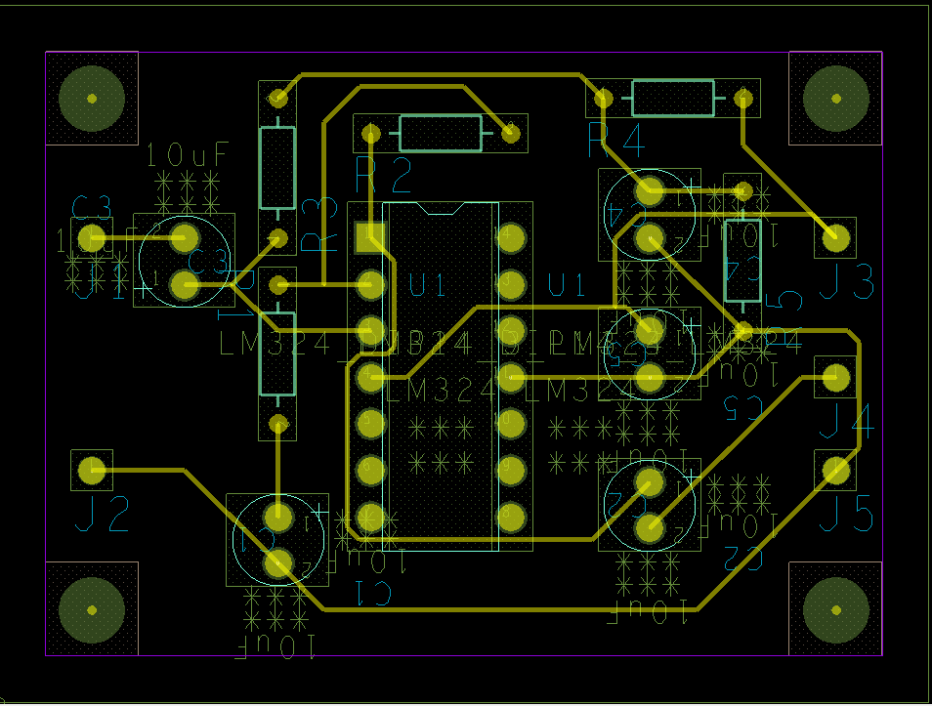

**Fig. L13-4.** *Placa după curățare (Gloss)*

|  |
| --- |
| **IMPORTANT**  **BUNA PRACTICĂ INGINEREASCĂ cere ca DESENUL să fie foarte CLAR,**  **să nu existe suprapuneri între înscrisuri şi elementele de circuit.**  **Toate înscrisurile (nume, valori, parametri) se deplasează până când se văd clar atât componentele cât şi înscrisurile.** |

**Rezolvare T26**

1. **Schema circuitului**

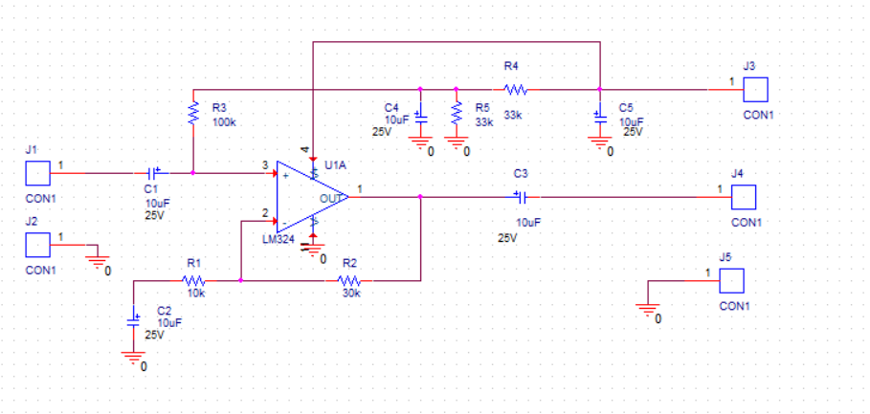

1. **Lista de componente - BoM**

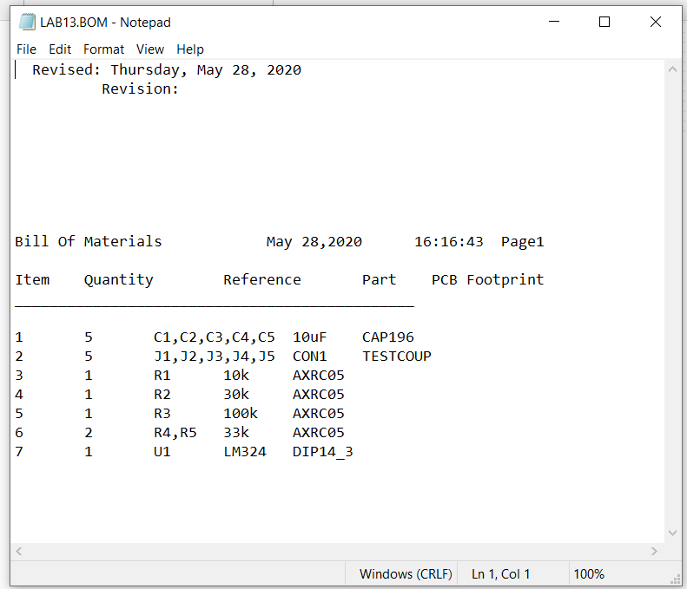

1. **Cablajul imprimat - PCB**

